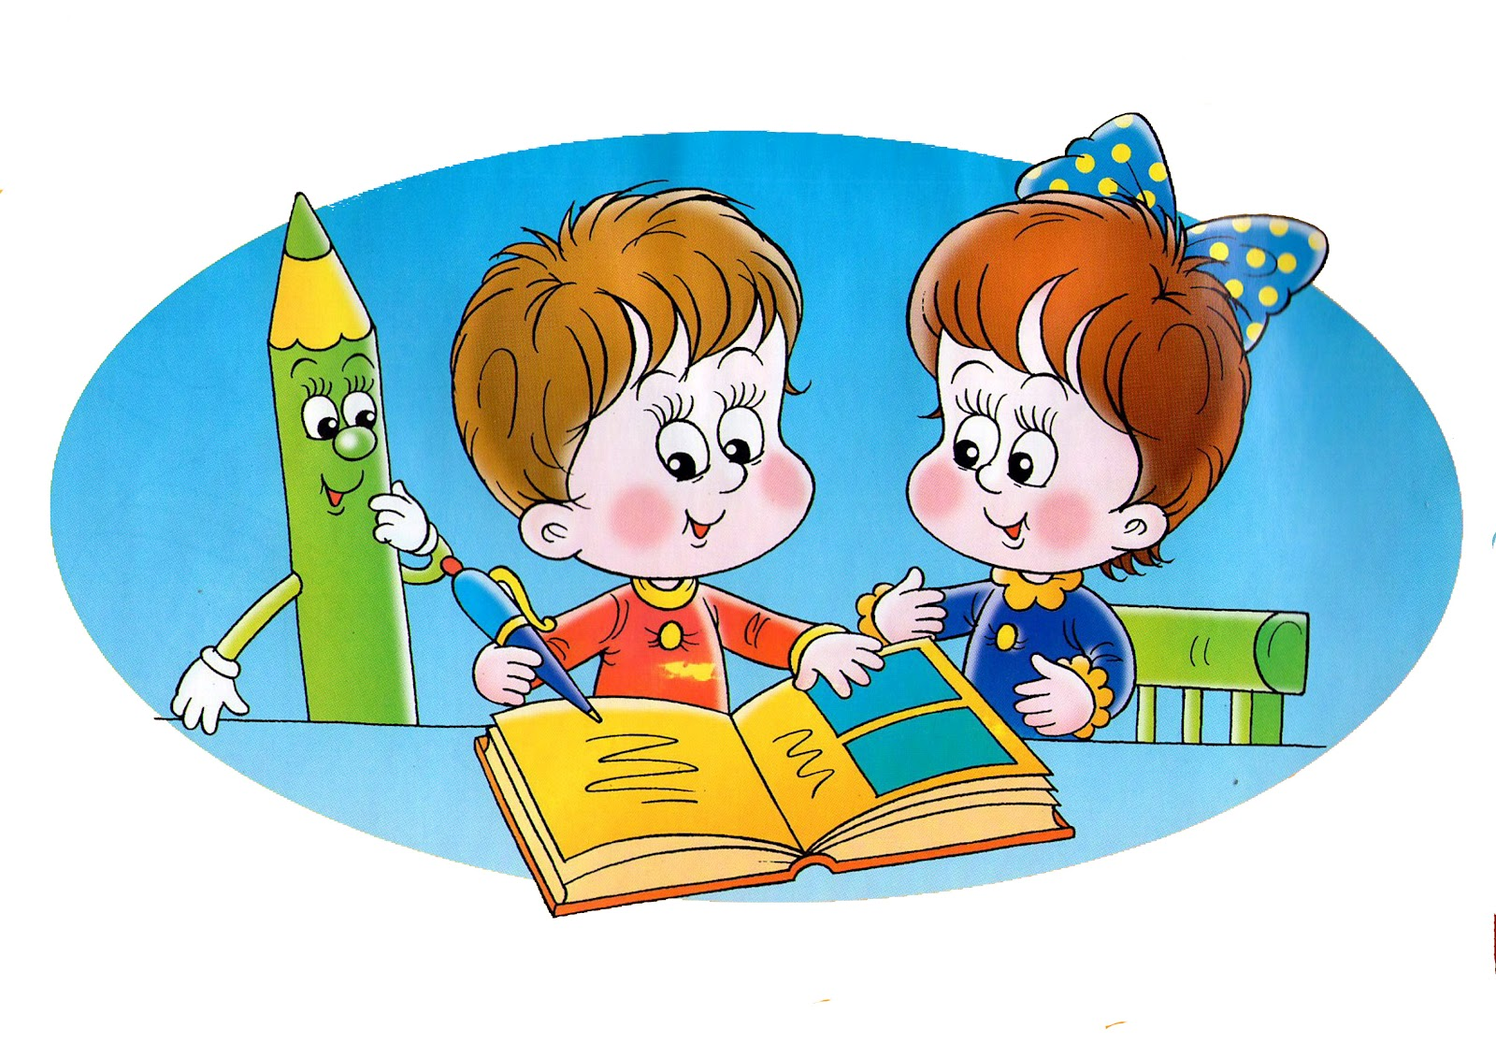Воспитатель: Леренкова Екатерина Сергеевна Младший воспитатель: Морозова Галина Викторовна
Агабаева Гульнара ОвезМуратовна Возраст детей от 6-7 лет. Общее количество детей 19

